南通大学附属医院PCR实验室家具采购及安装项目

采购文件

采 购 人：南通大学附属医院

代理机构：宏信天德工程顾问有限公司

2022年08月24日

第一章 采购公告
项目概况
南通大学附属医院PCR实验室家具采购及安装项目的潜在供应商应在南通大学附属医院官网获取采购文件，并于2022年08月31日14时00分（北京时间）前提交响应文件。

一、项目基本情况

1、项目编号：/
2、项目名称 ：南通大学附属医院PCR实验室家具采购及安装项目；

3、预算金额：人民币120707.47元；
4、最高限价：人民币120707.47元，最终报价超过最高限价的视为无效报价。
5、采购需求：南通大学附属医院PCR实验室家具采购及安装，具体内容详见第三章项目需求。
6、供货期：签订合同后40日历天完成供货、安装并经验收合格。
7、本项目不接受联合体

二、申请人的资格条件：
1、满足《中华人民共和国政府采购法》第二十二条规定的条件；
2、落实政府采购政策需满足的资格要求：无；
3、本项目的特定资格要求：
（1）供应商须具有独立法人资格，具有有效的三证合一的营业执照，有能力按本采购文件规定的要求提供货物及提供相关伴随服务。
（2）供应商法定代表人参加采购活动的，必须提供法定代表人身份证明及法定代表人本人身份证复印件；非法定代表人参加采购活动的，必须提供法定代表人签字或盖章的授权委托书及法定代表人、被授权人的两人身份证的复印件。
未尽之处详见评审方法。

三、获取采购文件
1、采购文件获取时间为：自本采购公告发布之日起至2022年08月31日14时00分。
2、采购文件获取方式：供应商在“南通大学附属医院官网”自行下载。
3、采购文件300.00元/份，该采购文件费用无论是否成交均不予退回，在递交采购响应文件时交纳给采购代理机构。

四、采购响应文件提交：
1、采购响应文件接收截止时间：2022年08月31日14时00分（北京时间），逾期送达的响应文件，采购人不予受理。
2、递交采购响应文件地点：南通市南通大学附属医院2号楼6楼606会议室，如有变动，另行通知。

五、开启
1、时间：2022年08月31日14时00分（北京时间）
2、地点：南通市南通大学附属医院2号楼6楼606会议室。

六、公告期限
自本公告发布之日起3个工作日。

七、其他补充事宜
针对疫情防控期间，供应商须知事项：
各供应商只允许委派一人参加采购活动，其余人员一律不得入内。疫情期间，参加采购活动的授权委托人应出具绿色的行程码和健康码， 其中来自中高风险地区的或两码为黄码或红码的，响应文件不予以接收。如有隐瞒事实或弄虚作假者将根据法律法规追究相关责任。授权委托人须全程佩戴口罩，并配合防疫检查。对未佩戴口罩或体温异常或不配合防疫检查或未按规定提供相关证明材料者，一律禁止进入采购活动现场，且不得参加本项目的采购活动，后果自负。

八、凡对本次采购提出询问，请按以下方式联系。

1、采购人信息
名 称： 南通大学附属医院
地 址： 南通市西寺路20号
联系方式： 顾老师 13912255263

2、采购代理机构信息
名 称： 宏信天德工程顾问有限公司
地 址： 南通市崇川区江海大道488号金贸国际25楼
联系方式： 董安国 18912299056 邮箱： 812298892@qq.com

3.项目联系方式
项目联系人：顾老师
电 话：13912255263

第二章 供应商须知

一、说明
1、本采购文件仅适用本采购代理机构组织的采购活动。
2、该次采购活动及因本次采购产生的合同受中国法律制约和保护。
3、本采购文件的解释权属于采购代理机构。
4、取得采购文件的供应商应认真审阅采购文件中所有的事项、格式、条款和规范要求等，如果供应商没有按照采购文件要求提交响应文件，或者响应文件没有对采购文件做出实质性响应，将被拒绝参与该项目的采购活动。

二、采购文件的获取
有意愿参与本项目采购活动的单位，请于本公告日起至采购活动截止前，到“南通大学附属医院官网”下载本项目的采购文件。

三、采购文件的补充说明、澄清、修改、答疑
1、采购代理机构有权对发出的采购文件进行必要的补充说明、澄清或修改。
2、凡涉及采购文件的补充说明、澄清或修改，均以采购代理机构在“南通大学附属医院官网”发布的信息为准。
3、采购代理机构对采购文件的补充说明、澄清或修改，将构成采购文件的一部分，对响应采购的供应商具有约束力。
4、澄清或者修改的内容可能影响到响应文件编制的，采购代理机构将在提交响应文件接收截止之日的3个工作日前，以网上公告书面形式发布澄清或者修改公告，不足3个工作日的，应当顺延提交响应文件接收截止之日。
5、除非采购代理机构以书面的形式对采购文件作出澄清、修改及补充，供应商对涉及采购文件的任何推论、理解和结论所造成的结果，均由供应商自负。
6、采购代理机构视情组织答疑会。如有产生答疑且对采购文件内容有修改，采购代理机构将按照本须知有关规定，以补充通知的方式发出。

四、采购响应文件的组成及装订
1、采购响应文件由A.资格后审材料文件、B.价格响应文件共两部分组成（以下由文件序号代称）。
2、供应商按采购响应文件组成顺序编写响应文件。纸质采购响应文件均需装订。正本须打印并由法定代表人或授权人签字或盖章并加盖单位印章。副本可复印，但须加盖单位印章。采购响应文件不得行间插字、涂改、增删，如修改错漏处，须经采购响应文件签署人签字并加盖公章。

五、采购响应文件的份数、签署和退还

1、采购响应文件【A】【B】均为一份“正本”和两份“副本”。
2、在每一采购响应文件上要明确标注项目名称、采购响应文件各自对应的响应文件名称、报价人全称、“正本”、“副本”字样，“正本”和“副本”若有差异，概以“正本”为准。
3、采购响应文件中的所有“正本”须加盖公章。“副本”可复印，但须加盖单位公章。
4、采购采购活动开始进行后，所有采购响应文件都将作为档案保存，不论成交与否，采购代理机构均不退回（未拆封的除外）。

六、采购响应文件的密封及标记

1、报价人须将本项目采购响应文件【A】【B】分别单独密封。
2、密封后，应在每一密封的采购响应文件上明确标注采购项目名称、采购响应文件各自对应的名称、供应商全称及日期，同时加盖供应商公章。
特别提醒：采购响应文件中的【A】中的“正本”或“副本”中，均不得含有任何“【B】”中报价表（报价单）的内容，否则作废响应处理。

七、采购响应文件内容
A、资格后审材料文件（一个密封包，内含：1正2副文件。）
【特别提醒】单位负责人为同一人或者存在直接控股、管理关系的不同供应商，不得同时参与同一采购项目的政府采购活动；为采购项目提供规范编制或者项目管理、监理、检测等服务的供应商，不得再参加该采购项目的其他采购活动；如发现供应商递交的资格后审材料有弄虚作假行为，该供应商将记入不良记录，并上报有关部门，如已成交，采购人有权取消其成交资格并解除合同，由此带来的一切责任和损失均由该供应商承担。
所含内容为第四章资格审查必要合格条件标准表格中的所有内容。
B、价格响应文件（一个密封包，内含：1正2副文件。）
价格响应文件应包括采购文件确定的采购项目范围及相应说明的全部内容及费用。
（1）采购响应函（详见响应文件格式）；
（2）采购响应报价明细表；
（3）供应商一般情况表（详见响应文件格式）；
（4）技术条款响应一览表；（详见响应文件格式）；

八、联合体参与采购活动
本项目不接受多个供应商组成联合体参与采购响应厚活动。

九、采购响应文件递交
1、接收人：采购代理机构；
2、接收截止时间：2022年08月31日14时00分。
3、接收地址：南通大学附属医院2号楼6楼606会议室，如有变动，另行通知。

十、采购响应文件的有效期
1、从响应文件接收截止之日算起，45个日历天内采购响应文件应保持有效。有效期短于这个规定期限的采购响应，将被拒绝。
2、在特殊情况下，采购人可与报价人协商延长采购响应文件的有效期。这种要求和答复都应以书面、传真、或电报的形式进行。同意延长有效期的报价人不能修改采购响应文件。拒绝接受延期要求的报价人的采购响应将被拒绝。

十一、采购响应报价
1、本项目不接受任何有选择的报价。
2、报价均以人民币为报价的货币单位。
3、报价表必须加盖报价人公章及法定代表人印章（或签字）。
4、采购响应文件报价出现前后不一致的，按照下列规定修正：
（1）大写金额和小写金额不一致的，以大写金额为准；
（2）单价金额小数点或者百分比有明显错位的，以采购响应报价总表中的总价为准，并修改单价；
（3）总价金额与按单价汇总金额不一致的，以单价金额计算结果为准。
（4）同时出现两种以上不一致的，按照前款规定的顺序修正。修正后的报价经报价人确认后产生约束力，报价人不确认的，其响应无效。

5、采购响应报价中应包含：
响应采购项目服务中的全部工作量和服务及完成本项目工作所需的一切费用。包括材料费、设备费、主材费、加工费、人工费、包装费、运输装卸费、垂直运输吊装费、安装辅材费、安装调试费、检测费、保险、利润、税金、售后服务、政策性文件规定及合同包含的所有风险、责任等各项应有费用。
6、本次采购活动项目的响应报价为一次报定价。采购响应成交后，报价即为成交价，除非因特殊原因并经买卖双方协商同意，成交的供应商（以下称为成交人）不得再要求追加任何费用。同时，除非合同条款中另有规定，否则成交人的成交价在合同实施期间不因市场变化因素而变动。

十二、采购响应费用
1、无论采购过程和结果如何，参加采购的报价人自行承担与本次项目采购有关的全部费用。
2、采购文件300.00元/份，该采购文件费用无论是否成交均不予退回，在递交采购响应文件时交纳给采购代理机构。
3、采购代理服务费应包含（分摊）在报价中，但不单独列出。（成交商在领取成交通知书前向采购代理人支付，采购服务费的收费标准参照计价格［2002］1980号《招标代理服务收费管理暂行办法》所规定的货物类采购的收费标准下浮30%计算），不满3000元按3000元收取。

十三、采购保证金
无

十四、履约保证金
1、本项目成交后的履约保证金为项目成交价的 10% ，以支票、汇票、本票、保函等非现金形式缴纳。
2、成交供应商的履约保证金须在签订合同前缴纳，成交供应商需在成交通知书发出后15日内凭成交通知书及履约保证金缴纳证明按照采购文件确定的事项与采购单位签订合同。超期或未有协商，则视为自动放弃成交资格。
3、成交供应商在按要求保质保量的完成该项目合同并通过验收后，采购人凭成交供应商提交的申请，一次性无息退还该合同项目的履约保证金。
4、由于成交供应商原因，在签订合同后出现不按合同履行的情况，采购单位有权将履约保证金作为违约金，全额不予退还，同时采购单位亦有权终止合同，成交供应商还须承担相应的法律赔偿责任。

十五、货物服务调整及结算方式
如因采购人实际需求，货物服务采购数量发生变化，成交人须无条件满足采购人需求，确保货物服务质量并及时提供货物服务；结算时按采购人确认的实际货物服务量进行结算，综合单价不变。

十六、结算方式
货物安装结束并经验收合格后付合同金额的95%，剩余合同金额的5%在验收合格之日起满两年无质量问题一次性结清。
以上付款均不计利息，成交商应出具由税务部门认可的正式发票。

十七、未尽事宜
无

第三章 项目需求
请供应商在网上报名前和制作响应文件时仔细研究项目需求说明。供应商不能简单照搬照抄采购单位项目需求说明中的技术、商务要求，必须作实事求是的响应。如照搬照抄项目需求说明中的技术、商务要求的，成交后供应商在同采购单位签订合同和履约环节中不得提出异议，一切后果和损失由成交供应商承担。如供应商提供的货物和服务同采购单位提出的项目需求说明中的技术要求不同的，必须在《技术条款响应一览表》上明示，如不明示的视同完全响应。

一、有关要求说明
1、产品要求：产品必须是全新、未使用过的原装合格正品，完全符合采购文件规定的质量、规格和性能的要求，达到国家或行业规定的标准，实行生产许可证制度的，应提供生产许可证；属于国家强制认证的产品，必须通过认证。

二、项目清单及相关技术参数要求

项目清单
序号 | 名称 | 项目特征描述 | 计量  单位 | 工程量
1 | 实验边台(宽750mm*高800mm） | 1.名称：实验边台（全钢结构）  2.规格尺寸：宽750mm*高800mm  3.台面：12.7mm厚实芯理化板，黑色  4.具体样式和颜色由业主确认 | m | 28
2 | 转角台（1000mm*1000mm*高800mm） | 1.名称：转角台（全钢结构）  2.规格尺寸：1000mm*1000mm*高800mm  3.台面：12.7mm厚实芯理化板，黑色  4.具体样式和颜色业主确认 | 套 | 2
3 | PP水槽（550*450*310mm） | 1.名称：PP水槽  2.规格尺寸：550*450*310mm | 组 | 5
4 | 全钢更衣柜 | 1.名称：全钢更衣柜  2.规格尺寸：450*450*1800mm | 个 | 3
5 | 气瓶柜 | 1.名称：全钢气瓶柜  2.规格尺寸：900mm*450mm*1800mm | 个 | 1
6 | 仪器台(宽900mm*高800mm） | 1.名称：仪器台（全钢结构）  2.规格尺寸：宽900mm*高800mm  3.台面：12.7mm厚实芯理化板，黑色  4.具体样式和颜色由业主确认 | m | 2
7 | 万象抽气罩 | 1.名称：万象抽气罩  2.材质：PP | 组 | 1

三、技术参数要求

（一）全钢结构实验台
1、台面：采用12.7mm实芯理化板（推荐品牌为上海威盛亚、富美家、安徽希玛或者荷兰千思板），边缘倒成圆弧边。可抵抗105种酸、碱、强氧化剂等腐蚀试剂，包括强酸，强碱。外缘双层贴边加厚双向弧形倒角，总厚度为25.4mm外观手感俱佳。
2、结构：为落地型柜体设计，柜体侧面和背面为一整块钢板折弯而成，增加柜体承重能力。严格执行GB/T20123-2006及ZDSSH4005-2004规范的1.0mm厚一级冷轧低碳钢板，表面经酸洗、磷化、防锈处理后，静电喷涂环氧树脂粉沫涂，可耐49种实验室常见化学试剂。
3、活动背板：采用厚1.0mm冷轧钢板制作，表面经环氧树脂喷涂处理。柜体背板具维修通口设计，其上封以活动式背板，方便管线安装维护。
4、柜体侧板：采用1.0mm厚冷轧钢板冲折焊接制作，表面经防蚀处理。可固定铰链，滑轨及层板挂钩，前后设有排孔可上下调整层板。
5、层板：采用1.0mm厚冷轧钢板冲折焊接制作，表面喷涂防蚀处理。并下具适当补强，表面环氧树脂喷涂处理。层板挂钩: 采用1.0mm厚冷轧钢板冲折焊接制作，表面经电镀防蚀处理. 层板上下调节间距每格小30 mm。
6、底板：采用1.0mm厚冷轧钢板冲折焊接制作表面喷涂防蚀处理。
7、门片：采用厚1.0mm厚冷轧钢板制作，表面烤漆处理，门片为双层结构，其内具适当补强并装设隔音材料，门片双层结构为可拆解式，门片内部钢板表面亦须环氧树脂喷涂处理。
8、抽墙：采用1.0mm厚冷轧钢板冲折焊接制作，表面喷涂防蚀处理。 一般抽墙有效高度为100mm以上，中型抽墙有效高度为150mm以上。抽墙水平从深须达400mm以上，抽墙两侧固定滑轨，抽屉可拉出盛物。
9、脚踢板：采用1.0mm厚冷轧钢板冲折焊接制作，表面喷涂防蚀处理。
10、高低调整脚：螺杆采用ф12.7mm冷轧钢螺杆制作，并具高17mm，长30mm（含）以上六角型PVC防水底垫，其有效扬程为30mm（含）上。调整脚每只通过1000KG以上载重试验。
11、合页：采用304不锈钢合页（推荐品牌为广东DTC、星辉、海福乐或者同档次或优于上述品牌），弹性好，外型美观，使用过程中无噪音，耐腐蚀。整体喷塑不外漏，解决了传统的实验室合页的易腐蚀生锈的缺点。
12、拉手：大号铝合金拉手或与柜体一体成型耐腐蚀，外形美观，设计人性化。

13、导轨：采用三节静音导轨（推荐品牌为广东DTC、星辉、海福乐或者同档次或优于上述品牌），开合五万次照样如新，满负荷无下垂现象，达到国际五金行业标准，耐腐蚀；
14、可调地脚：橡胶外盖不锈钢地脚，尺寸12*80， 可调高度30-50mm。

（二）、水槽

1、品牌：（推荐品牌为台湾科恩、上海台雄、润达或者同档次或优于上述品牌）
2、结构：采用优质PP材料一体成型，台下托底式安装，耐强酸强碱耐＜80℃有机溶剂并耐150℃以下高温；下水采用直径70mm管，上水连接用PPR管；
3、规格：550*450*310mm/430*330*280mm

4、附件：高密度PP去水，阻水盖， PP去水提笼或滤片；

（三）、全钢更衣柜
1、柜体：采用1.0mm厚优质冷轧钢板，所有工件经模具冲压折弯焊接而成，焊接部分磨、抛光处理平滑过渡，焊点无毛刺及假焊，构造表面经酸洗、磷化、粉未静电喷涂，（烤房）180度高温固化，具有耐酸碱、防潮、防锈，使用寿命长等优点。带锁；
2、柜门：单开门；采用优质冷轧钢板1.0mm厚冲压而成，所有工件经模具冲压折弯焊接而成，焊接部分打磨、抛光处理平滑过渡，焊点无毛刺及假焊，构造表面经酸洗、磷化、粉未静电喷涂，（烤房）180度高温固化，具有耐酸碱、防潮、防锈，使用寿命长等优点。
3、层板：采用1.0mm厚优质冷轧钢板冲压而成并焊U型加强板，表面经酸洗、磷化、静电粉未喷涂处理，（烤房）180°高温固化，具有耐酸碱、防潮等功能；可根据实际需要调整层板之前的高度。
4、铰链：采用实验室专用铰链（推荐品牌为广东DTC、星辉、海福乐或者同档次或优于上述品牌），具有耐酸碱、抗腐蚀、承重力强、可承重75kg以上，耐磨损、不生锈等优良性能，开起5万次以上无损坏。无噪音，不回弹，不折断。
5、拉手：采用PVC暗拉手，外形美观，设计人性化；模具成型，表面经环氧树脂高压静电粉沫喷涂处理，耐腐蚀。
6、地脚：采用不锈钢与尼龙组合一体的地脚，具有抗酸碱，耐腐蚀，防滑减震，高低可调等功能，可调高度30mm—50mm，带防尘套。

7、螺丝：采用尼龙及不锈钢螺丝，牢固优质，且美观耐用。

（四）、全钢气瓶柜
1、柜体材质：采用1.0mm厚优质冷轧钢板，所有工件经模具冲压折弯焊接而成，焊接部分打磨、抛光处理平滑过渡，焊点无毛刺及假焊，构造表面经酸洗、磷化、粉未静电喷涂，（烤房）180度高温固化，具有耐酸碱、防潮、防锈，使用寿命长等优点。
2、涂层厚度：所有的实验台的钢板表面经环氧树脂静电粉末喷涂，喷涂均匀，厚度不低于50μM(±5%)，抗腐蚀性能强。
3、柜体门板：采用一体化式设计，钢材采用厚1.0mm的冷轧钢板模压成型，所有钢材表面均经过环氧树脂喷涂处理，具有抗酸碱、防化、防潮、耐高温以及耐磨，款式的可选性能保证完全满足使用的需要。
4、PASS孔：柜体侧面设有PASS孔，保证柜内气体流动。
5、固定链条：内部采用固定式链条，防止气瓶倾倒。
6、踏板：柜体底部设有可调节踏板，方便气瓶装卸。
7、地脚：采用高强度ABS调整脚，配不锈钢螺丝、尼龙罩盖、橡胶底座组合结构具防腐蚀、防震及调节平衡等功能；调节高度0～30mm。
8、铰链：304不锈钢合页，外形美观，开合时无噪音，次数达八万次以上，防锈、耐腐蚀能力强，达到国际五金行业标准。（推荐品牌为广东DTC、星辉、海福乐或者同档次或优于上述品牌）

9、把手：PVC隐藏式拉手，无毛刺，手感圆润，耐弱酸碱。

注：钢板厂家推荐为宝钢、马钢、鞍钢或者优于上述品牌的厂家。
说明：关于推荐品牌
本项目中的推荐品牌，只是建议所采购产品（设备）的档次。供应商可以投推荐品牌，也可以投推荐品牌以外的品牌，但所投品牌档次须等于或高于推荐品牌档次。投供应商须在响应文件内自制参数对比表（格式自拟），详细阐述拟响应品牌与我方推荐品牌的关键指标，包含但不限于关键参数优缺点，参数正负偏离等，且必须提供不限于认证实验室检测报告、型检报告、随产品正式发售的产品说明书等书面证明材料，并经2/3以上评委认定，供应商响应品牌档次不低于采购单位推荐品牌档次的将视为有效响应，否则将视为无效响应文件处理。

四、产品样式图：
（一）、全钢结构实验台
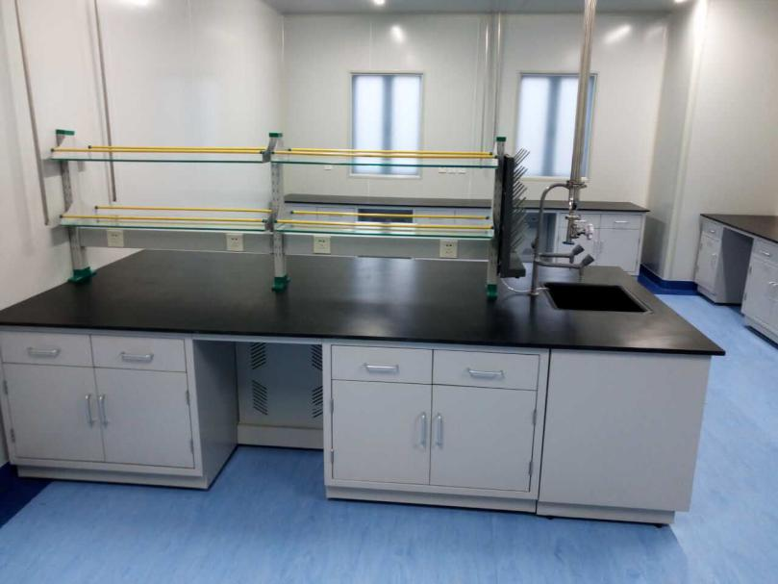
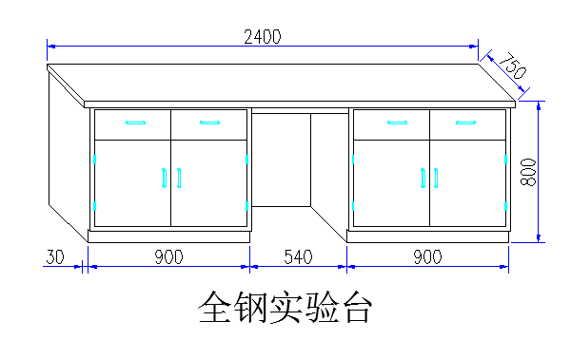
（二）、水槽
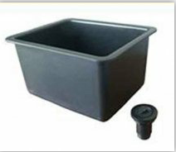

（三）、全钢更衣柜

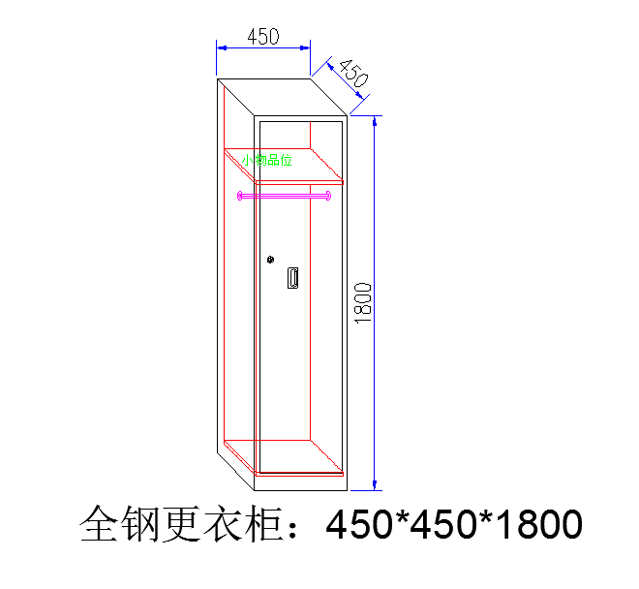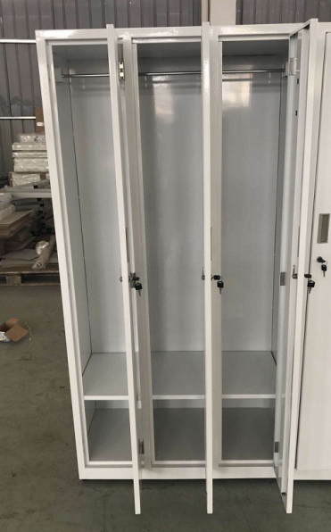

（四）、全钢气瓶柜
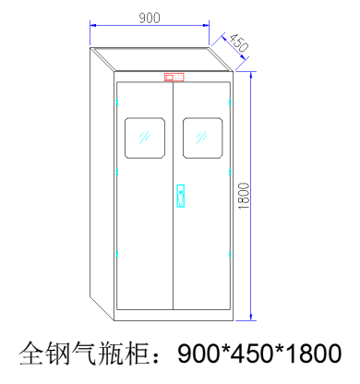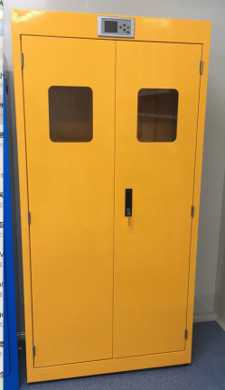
五、产品布置图：
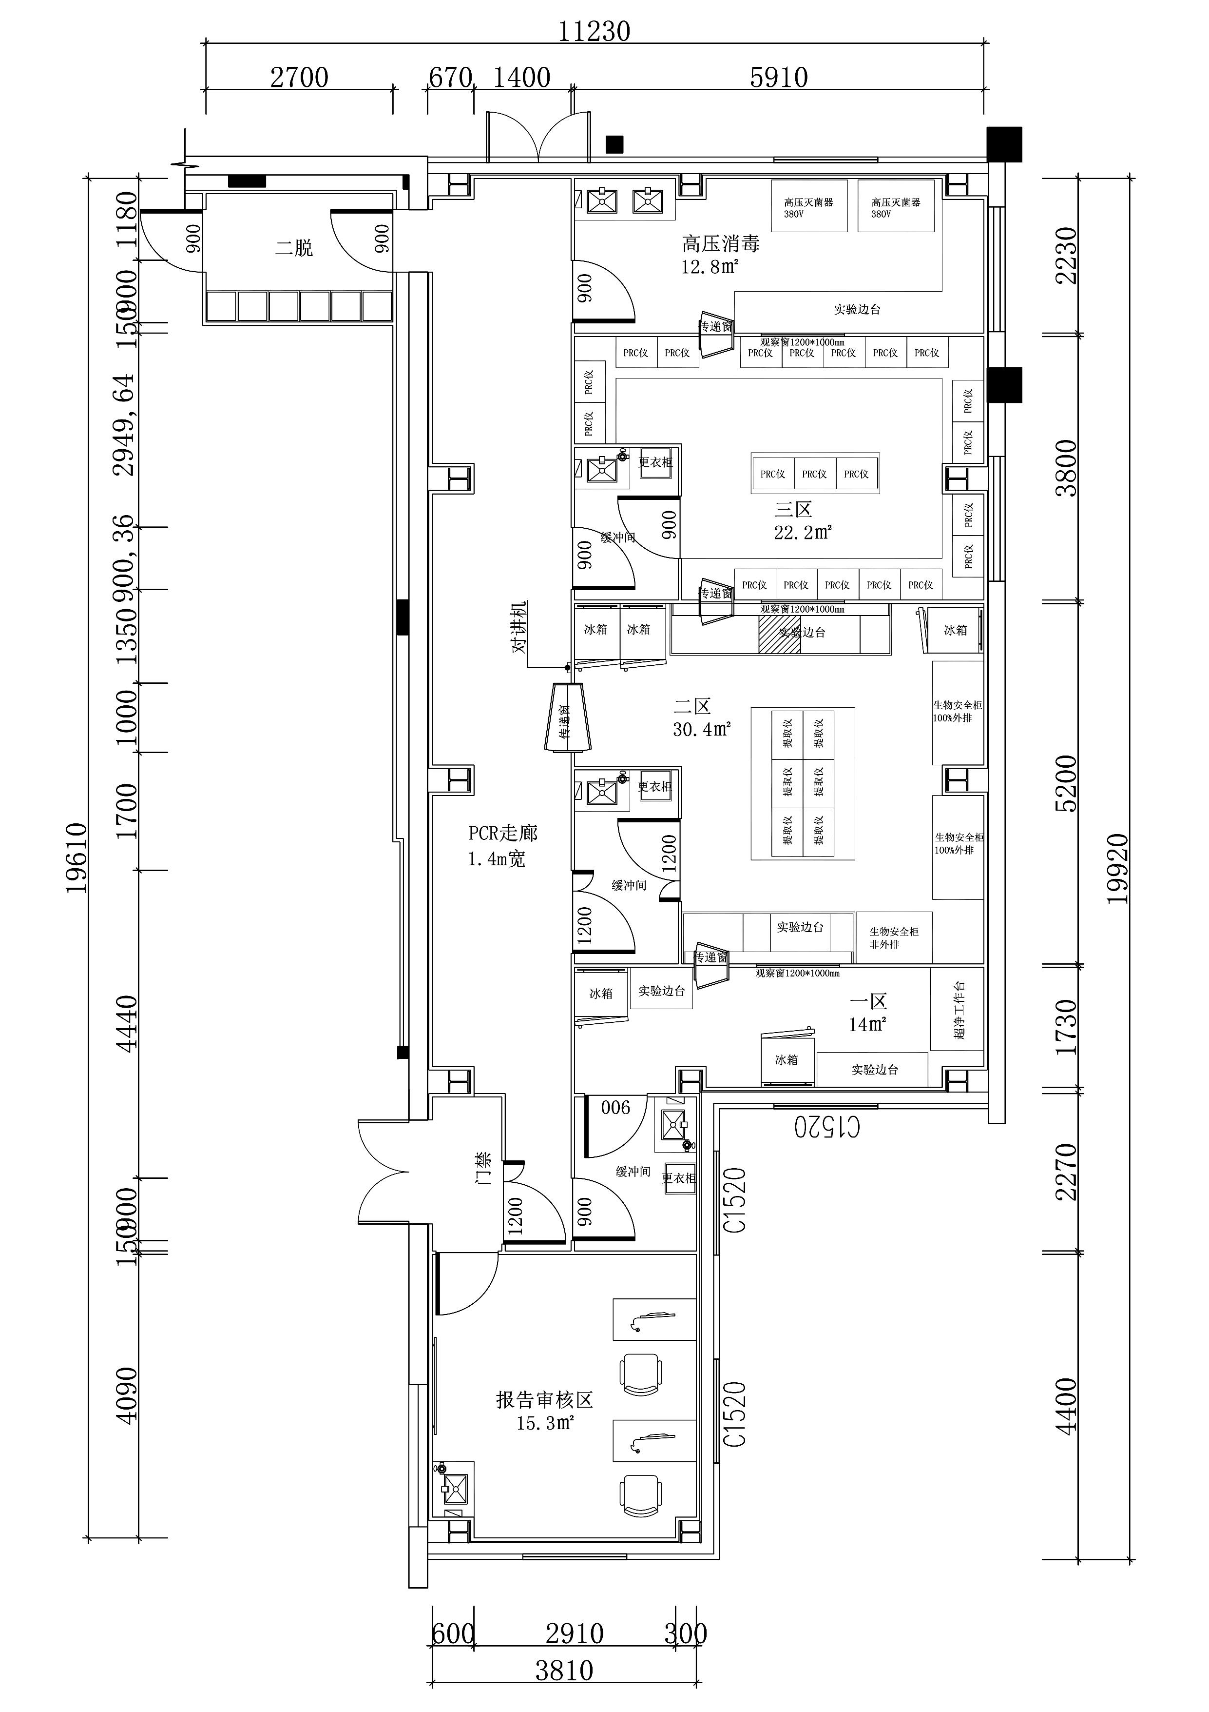
六、质保
1、质保期限：自供货完成并通过验收合格之日起计算两年免费质保期。
2、成交供应商负责供货、安装、配合采购人进行验收，并承担因此发生的一切费用。

六、供货要求
1、供货时间：签订合同后40日历天内完成供货、运输、安装、验收合格及交付使用。

2、交付地点：采购人指定地点。
3、验收标准及验收方式：根据采购人的货物名称、质量由采购单位组织有关人员进行验收。

七、付款方式：
货物安装结束并经验收合格后付合同金额的95%，剩余合同金额的5%在验收合格之日起满两年无质量问题一次性结清。
以上付款均不计利息，成交商应出具由税务部门认可的正式发票。

八、其他要求

1、现场条件
（1）已具备实施条件，但项目实施不能影响医院正常的医疗工作。
（2）采购人不组织现场踏勘，供应商应自行对现场和周围环境进行踏勘和了解，以获取有关编制响应文件和签署合同所需的各种资料，并应充分考虑影响本次报价的因素、预计实施过程中各种不利因素，由此可能发生的费用均由供应商考虑并包含在报价中。成交后，供应商不得再以不完全了解现场情况等为理由而提出额外付款或延长工期等的要求，若有此类要求，采购人将不作任何答复与考虑，供应商应承担现场踏勘的责任和风险，踏勘现场的费用由供应商自行承担。

第四章 评审方法和程序

一、采购人委托采购代理机构组织采购活动
1、成立采购评审小组，由采购人代表和有关专家依法组成。
2、报价人的法定代表人或被委托授权人须准时参加采购会。

二、采购活动开始
1、采购代理机构主持采购活动并记录，及时处理报价人代表提出的询问或者回避申请。

2、报价人不足3家的不得进行采购活动。

三、资格审查
1、采购代理机构将委托采购评审小组对各供应商的资格进行审查，审查通过方可参与项目的价格响应评审。

2、合格报价人不足3家的，不得进行评审。

四、采购活动评审

（一）采购评审事项

1、采购小组负责具体的采购评审事务，并独立履行以下职责：
（1）采购响应文件是否符合采购文件的要求，并做出评价；
（2）可以要求报价人对采购响应文件有关事项做出解释或澄清；
（3）按采购文件载明的方法，价格由低到高按次序排列，推荐排名第一的报价人为本项目成交人；
（4）采购活动开始后，直到就项目成交结果发出成交通知书并授予成交人合同为止，凡属于评审、澄清、评价和比较采购响应的所有资料及有关授予合同等的相关信息，都不应向报价人或与采购评审比较工作无关的其第三方及人员泄露；
（5）在采购响应文件的评审、澄清、评价和比较以及最终授予合同的过程中，报价人对采购人和采购评审小组成员有施加影响的任何行为，都将取消其可能的成交资格。

2、采购评审小组成员应当履行下列义务：
（1）遵纪守法，客观、公正、廉洁地履行职责；
（2）按照采购文件规定的方法进行，对采购评审与比较的意见承担个人责任；
（3）对采购评审过程和结果，以及报价人的商业秘密保密；
（4）配合相关部门进行的投诉处理工作；
（5）配合采购单位答复报价人提出的质疑。

（二）采购评审方法
评审程序
资格符合性评审→价格响应评审→确定成交候选人。

1、资格审查程序及办法
（1）本次资格审查采用合格制，各供应商只有满足资格审查必要合格条件后，方可参与后序评审。
（2）评审委员会按下表所列的资格审查必要合格条件，对各供应商递交的资格审查资料进行评审，并公布资格审查合格者名单。
资格审查必要合格条件标准如下：
序号 | 项目内容 | 合格条件 | 供应商具备的条件或说明
1 | 法人身份证明、法人授权委托书 | 必须是盖单位公章的法人身份证明，法人授权委托书必须有效（盖单位公章及单位法人章或签字）。 | 提供有效的法人身份证明，法人授权委托书。注：如法人亲自参加采购活动且未授权他人的仅需提供法人身份证明
2 | 企业法人营业执照 | 工商行政管理部门颁发的法人营业执照 | 企业营业执照复印件（有效）
3 | 诚信承诺书 | 供应商须提供诚信承诺书 | 企业法定代表人签名（或盖章）并加盖单位公章的诚信承诺书
4 | 符合《中华人民共和国政府采购法》第二十二条规定条件的承诺函 | 供应商须提供符合《中华人民共和国政府采购法》第二十二条规定条件的承诺函 | 企业法定代表人签名（或盖章）并加盖单位公章的《承诺函》
备注： | 1、以上1-4所有材料提供复印件并加盖单位公章。  2、上述1-4中任何一条不符合要求，则资格审查不通过。

2、价格响应评审
2.1由采购评审小组依据符合采购文件规定的资格条件的报价人，所提供的采购响应文件的价格响应文件进行评选。
2.2采购评审小组严格按照采购文件的规定要求、条件标准，对报价人所提供的从供应商资格到提供的响应采购需求的货物（产品）是否符合采购需求、质量和服务等实质性响应内容进行比较评价。
2.3判定符合采购需求、质量和服务相等的报价人后，针对其报价进行最终判定。
2.4本次项目最高总价限价：120707.47元，超出总价限价的作无效采购响应处理。
2.5报价的评审包括分析总价及各分项报价是否合理，报价范围是否完整，有无重大错漏项。如报价中有漏项且漏项构成未实质性响应采购文件要求的，按无效采购响应处理。
2.6本项目在全部满足采购文件实质性要求前提下，本着“公平、公正、诚信”的原则，依据《中华人民共和国政府采购法》第四十条第四款内“符合采购需求、质量和服务相等且报价最低的原则”，采购人授权采购评审小组确定成交人，并编写评审报告。
2.7采购评审小组如认为响应供应商报价明显低于其他供应商的报价，有可能影响产品或服务的质量或者不能诚信履约的，应当要求其“在评审现场”合理的时间内提供“书面”说明，必要时提交“相关证明”材料；被要求的响应供应商不能证明其“报价合理性”的，评审小组应当将其作为无效响应处理。
2.8采购评审小组对采购响应文件的判定，只依据采购响应文件内容本身，不依靠采购活动开始后的任何外来证明（上述第7点除外）。
2.9采购活动开始后，采购评审小组成员对采购文件的细则若有争议，由采购评审小组成员集体讨论确定，并对未尽情况有最终解释权。
2.10当第一成交候选人放弃成交资格、因不可抗力等原因不能履行合同，或者被查实存在影响成交结果的违法行为等情形，不符合成交条件的，采购人可以按照评审委员会提出的成交候选人名单排序依次确定其他成交候选人为成交商，也可以重新采购。本办法未尽事宜，由评审委员会依据相关法规研究确定。采购人不解释评审结果。
五、出现下列情形之一的，采购活动终止，发布项目终止公告并说明原因，重新开展采购活动：
1、在采购过程中符合竞争要求的供应商或者报价未超过采购预算或最高限价的供应商不足3家的；

2、出现影响采购公正的违法违规行为的；

六、成交通知

1、采购评选活动结束后，采购单位将成交结果在指定媒体上公告。
2、成交结果公告的期限为1个工作日，期限结束后向成交人发出《成交通知书》。
3、《成交通知书》一经发出，即具有法律效力。采购人、成交人依法承担法律责任。

第五章 合同主要条款及格式
政府采购合同书
采购单位（或称甲方）：
成交供应商（或称乙方）：
签订时间： 年 月 日
签订地点：
依照《中华人民共和国政府采购法》、《中华人民共和国民法典》及其他有关法律、行政法规，遵循平等、自愿、公平和诚实信用的原则，双方就 项目相关事项协商一致，签订本合同。

一、合同的货物
1.1甲方向乙方采购货物，具体的品种、规格要求详见合同附件。
1.2乙方对提供的货物应当拥有完整的物权，并且负有保证第三人不得向甲方主张任何权利（包括知识产权）的义务。

二、交货期
国（境）内供货：签订合同后40日历天完成供货、安装并验收合格。

三、交货地点
国（境）内供货：江苏省南通市南通大学附属医院指定地点；

四、付款方式
1、货物安装结束并经验收合格后付合同金额的95%，剩余合同金额的5%在验收合格之日起满两年无质量问题一次性结清。
以上付款均不计利息，成交商应出具由税务部门认可的正式发票。
2、每次支付前，乙方每次领取合同价款时应当开具税务管理部门的正式税票，否则甲方有权拒付。
3、根据现行税法对甲方征收的与本合同有关的一切税费均由甲方承担；根据现行税法对乙方征收的与本合同有关的一切税费均由乙方承担。

五、保修期及售后服务

1、验收合格后免费保修 年（按响应文件承诺）；
2、保修期内，因货物质量问题导致的各种售后服务及维修所产生的一切费用由卖方负责承担；

3、售后服务承诺书中承诺的其他条款。

六、验收要求
1、最终验收在买方使用现场进行，在货物达到验收标准，买卖双方共同签署验收合格报告；

2、卖方所产生一切费用由卖方承担。

七、履约保证金
1、乙方交纳人民币_________元作为本合同的履约保证金（不超过合同金额的10%）。

八、转包或分包
1、本合同范围的服务，应由乙方直接供应，不得转让他人供应；
2、除非得到甲方的书面同意，乙方不得部分分包给他人供应。
3、如有转让和未经甲方同意的分包行为，甲方有权给予终止合同。

九、税费
本合同执行中相关的一切税费均由乙方负担。

十、违约责任
合同一方不履行合同义务或者履行合同义务不符合约定的，应当承担继续履行、采取补救措施或赔偿损失等违约责任。

1、甲方违约责任
1.1甲方违反合同规定，拒绝接收乙方交付的合格的货物，应当承担乙方由此造成的损失。

2、乙方违约责任
2.1 乙方不能交货，或交货不合格从而影响甲方按期正常使用的，应向甲方偿付合同总价款 20 %的违约金，违约金不足以补偿损失的，甲方有权要求乙方补足。
2.2 乙方逾期交货的 ，应在发货前与甲方和政府采购管理部门协商，甲方仍需求的，乙方应立即发货，按照逾期交货部分货款每天5% 的数额，支付逾期交货违约金，同时承担甲方因此遭致的损失费用。
2.3货物送达后，经验证为假货的一律不付款，且取消该供应商一年内的其他商品的采购供货资格。

十一、不可抗力
1、因不可抗力不能履行合同的，根据不可抗力的影响，部分或者全部免除责任。但合同一方延迟履行后发生不可抗力的，不能免除责任。
2、合同一方因不可抗力不能履行合同的，应当及时通知对方，以减轻可能给对方造成的损失，并应当在合理期限内提供证明。

十二、索赔
1、甲方有权根据当地产品质量检验机构或其他有权部门出具的检验证书向乙方提出索赔。
2、在本合同规定的检验期限和质量保证期内，如果乙方对甲方提出的索赔或差异有责任，则乙方应按甲方同意的下列一种或多种方式解决索赔事宜：
2.1 乙方同意退货，并按合同规定的货币将货款退还给甲方，并且承担由此发生的一切损失和费用，包括利息、银行手续费、运费、保险费、检验费、仓储费、装卸费以及为保护退回货物所需的其他必要费用。
2.2 根据货物的低劣程度、损坏程度以及甲方遭受损失的数额，经双方协商确定降低货物的价格。
2.3 用符合规格、质量和性能要求的新零件、部件或货物来更换有缺陷的部分或修补缺陷部分，乙方应承担一切费用和风险并且负担甲方所发生的一切直接费用。同时，乙方应按合同规定，相应延长修补或被更换部件或货物的质量保证期。
3、如果在甲方发出索赔通知后七天内，乙方未能答复，上述索赔应视为已被乙方接受。若乙方未在甲方提出索赔通知后七天内或甲方同意的更长时间内，按照合同规定的任何一种方法解决索赔事宜，甲方将从未付款中扣回索赔金额，如果这些金额不足以补偿索赔金额，甲方有权向乙方提出对不足部分的补偿。

十三、合同的解除及终止
1、甲方和乙方协商一致，可以解除合同。
2、有下列情形之一，合同一方可以解除合同：
2.1 因不可抗力致使不能实现合同目的，未受不可抗力影响的一方有权解除合同。
2.2 因合同一方违约导致合同不能履行，另一方有权解除合同。
2.3 有权解除合同的一方，应当在违约事实或不可抗力发生之后三十天内书面通知对方以主张解除合同，合同在书面通知到达对方时解除。

3、合同的部分和全部都不得转让。

十四、争议处理
双方在执行合同中所发生的一切争议，应通过协商解决。如协商不成，可向合同签订地法院起诉。

十五、附则
1、合同份数：本合同一式四份，采购单位、供应商各两份。
2、本合同文件使用中文书写、解释和说明。
3、本合同履行过程中产生的纪要、协议以及成交通知书、采购响应文件和采购文件为本合同的附件，与合同具有同等效力。

4、未尽事宜
本合同未尽事宜应按照《中华人民共和国民法典》、《中华人民共和国产品质量法》、《中华人民共和国政府采购法》及其相关配套法律法规之规定解释。

甲方： 乙方：
地址： 地址：
法定代表人或授权代表： 法定代表人或授权代表：
联系电话： 联系电话：
签订日期： 年 月 日

廉洁协议
立协议单位： （甲方）
（乙方）
为了在服务全过程中保持廉洁自律的风气，防止各种不正当行为的发生，根据国家、省、市有关服务项目承发包和廉政建设的各项规定，甲乙双方按照公平、公正和诚实信用的原则，自愿订立并共同遵守如下协议：
第一条 甲乙双方应当自觉遵守国家、省、市关于服务项目承发包和廉政建设的各项规定。

第二条 甲方责任
（一）甲方工作人员不得以任何形式接受乙方的礼金、有价证券、物品、好处费、感谢费等，不得在乙方报销任何应由个人支付的费用。
（二）甲方工作人员不得参加可能对公正执行公务有影响的宴请、健身和娱乐等活动。
（三）甲方工作人员不得接受、要求和暗示乙方和相关单位为个人装修住房、婚丧嫁娶、配偶子女的工作安排以及出国（境）、旅游等提供方便。
（四）甲方工作人员不得向乙方和相关单位介绍或为配偶、子女、亲属参与同甲方管理合同有关的业务活动；不得以任何理由要求或暗示乙方和相关单位使用某种产品、材料和设备。
（五）甲方工作人员不得向乙方和相关单位泄露应当保密或者可能影响公平竞争的相关情况。
（六）甲方工作人员不得接受、要求和暗示乙方和相关单位为其购置或者提供通讯工具、交通工具、家电、高档办公用品等物品。

（七）甲方工作人员不得在家里接待乙方有关事宜的询访。

第三条 乙方责任
（一）乙方通过正常途径开展相关业务，不得向甲方工作人员、审计等相关人员赠送礼品、礼金、有价证券、物品和好处费、感谢费等。不得为甲方工作人员、审计等相关人员报销应由其个人或其单位负担的费用。
（二）乙方不得为谋取不正当利益擅自与甲方工作人员、审计等相关人员就服务项目进行私下商谈或达成默契。
（三）乙方不得为甲方工作人员、审计等相关人员装修住房、婚丧嫁娶、配偶子女的工作安排以及出国（境）、旅游等提供方便。
（四）乙方不得以任何理由为甲方、审计等相关人员和相关单位及其个人组织有可能影响公正执行公务的宴请、健身、娱乐等活动。
（五）乙方不得为甲方工作人员、审计等相关人员购置或者提供通讯工具、交通工具、家电、高档办公用品等物品。

第四条 违约责任
（一）乙方如发现甲方工作人员有违反上述协议者，应向甲方纪委监察机关或甲方上级单位举报。甲方不得找任何借口对乙方进行报复。
（二）甲方发现乙方违反本协议，甲方根据具体情况和造成的后果扣除乙方合同价的2%—10%作为廉政违约金（发现一次，至少扣除合同价2%的违约金），对有贿赂等不良记录的单位和个人，在2—3年内不得参与采购人组织的采购活动。乙方用不正当手段获取的非法所得由甲方从合同款中扣除。由此给甲方单位造成的损失，乙方应予赔偿。
第五条 本协议一式四份。双方各随合同保存一份，交纪委、监察部门备案一份。
第六条 本廉洁协议作为南通大学附属医院PCR实验室家具采购及安装项目合同（合同编号 ）的附件，与南通大学附属医院PCR实验室家具采购及安装项目具有同等法律效力。经协议双方签署盖章后 立即生效。
甲方单位：（盖章） 乙方单位：（盖章）
委托代表人签字： 委托代表人签字：

年 月 日 年 月 日

第六章质 疑提出和处理

一、质疑的提出
1、提出质疑的供应商应当是参与所质疑项目采购活动的供应商。潜在供应商依法获取其可质疑的采购文件的，可以对采购文件提出质疑。
2、供应商认为采购文件、采购过程和采购结果使自己的权益受到损害的，可以在知道或应知其权益受到损害之日起七个工作日内，以书面形式向采购人提出质疑。上述应知其权益受到损害之日，是指：
2.1对可以质疑的采购文件提出质疑的，为收到采购文件之日或者采购文件公告期限届满之日；
2.2对采购过程提出质疑的，为各采购程序环节结束之日；
2.3对成交结果提出质疑的，为成交结果公告期限届满之日。
供应商应当在法定质疑期内一次性提出针对同一采购程序环节的质疑。
3、质疑函必须按照本采购文件中《质疑函范本》要求的格式和内容进行填写。供应商如组成联合体参加采购活动，则《质疑函范本》中要求签字、盖章、加盖公章之处，联合体各方均须按要求签字、盖章、加盖公章。
4、对采购方式、采购文件中项目需求、供应商资格条件、评审方法和评审标准、资格审查结果等应当由采购人答复的质疑，请向采购人提出，由采购人负责答复。
采购人质疑接收人及联系方式，见采购文件第一章。

5、 以下情形的质疑不予受理
5.1 内容不符合《政府采购质疑和投诉办法》财政部第94号令第十二条规定的质疑。
5.2 超出政府采购法定期限的质疑。
5.3 未参加采购活动的供应商。
5.4供应商组成联合体参加采购活动，联合体中任何一方或多方未按要求签字、盖章、加盖公章的质疑。
6、供应商提出书面质疑必须有理、有据，不得捏造事实、提供虚假材料进行恶意质疑。否则，一经查实，采购人有权依据政府采购的有关规定，报请政府采购监管部门对该供应商进行相应的行政处罚和记录该供应商的失信信息。
附件：
质疑函范本

一、质疑供应商基本信息
质疑供应商：
地址：邮编：
联系人：联系电话：
授权代表：
联系电话：
地址：邮编：

二、质疑项目基本情况
质疑项目的名称：
质疑项目的编号：包号：
采购人名称：
采购文件获取日期：

三、质疑事项具体内容
质疑事项1：
事实依据：

法律依据：

质疑事项2
……

四、与质疑事项相关的质疑请求
请求：
签字(签章)： 公章：
日期：

质疑函制作说明：

1、供应商提出质疑时，应提交质疑函和必要的证明材料。
2、质疑供应商若委托代理人进行质疑的，质疑函应按要求列明“授权代表”的有关内容，并在附件中提交由质疑供应商签署的授权委托书。授权委托书应载明代理人的姓名或者名称、代理事项、具体权限、期限和相关事项。
3、质疑供应商若对项目的某一分包进行质疑，质疑函中应列明具体分包号。
4、质疑函的质疑事项应具体、明确，并有必要的事实依据和法律依据。

5、质疑函的质疑请求应与质疑事项相关。
6、质疑供应商为自然人的，质疑函应由本人签字；质疑供应商为法人或者其他组织的，质疑函应由法定代表人、主要负责人，或者其授权代表签字或者盖章，并加盖公章。

第七章 采购响应文件组成及格式

封面

响 应 文 件
资格审查材料/价格响应文件

项 目 名 称：
采购人名称：
供应商名称 ：
日 期 ：

附件：

一、法定代表人身份证明书
供应商单位名称：
供应商单位地址：
姓 名： 性别：
年龄： 职务：
系： (供应商单位名称) 的法定代表人。
特此证明
供应商(盖单位章)：
日 期： 年 月 日

法定代表人身份证复印件粘贴处

二、授权委托书
本人 (姓名)系 (供应商单位名称)的法定代表人，现委托 (姓名)（身份证号： )为我方代理人。代理人根据授权，以我方名义签署、澄清、说明、补正、撤回、修改 (项目名称)响应文件，签订合同和处理有关事宜，其法律后果由我方承担。
委托期限：
代理人无转委托权。
代理人： 性别： 年龄：
代理人单位： 部门： 职务：
联系电话：
供应商： (盖单位章)
法定代表人： (签字或印章)
日期：

法定代表人、代理人身份证复印件粘贴处

三、诚信承诺书
______：
我单位在参加贵单位组织的 项目的采购活动中，郑重承诺如下：
1、 我方申报的所有资料都是真实、准确、完整的；
2、 我方无资质挂靠或参与串标、围标、及抬标情形；
3、 我方没有被各级行政主管部门做出停止市场行为的处罚；
4、 若我方为成交商，将严格按照规定及时与采购单位签订合同；
5、 若我方为成交商，将严格按照响应文件所承诺的报价、质量、供货期等内容组织实施；
若我方违反上述承诺，隐瞒、提供虚假资料或不按响应文件要求组织实施，被贵方发现或被他人举报查实，无条件接受有关行政监督部门做出的取消响应采购资格、成交资格、不良行为记录、限制其一定期限内响应资格等处罚。对造成的损失，任何法律和经济责任完全由我方负责。

供应商(盖公章)：

法定代表人(签字或盖章)：

年 月 日

四、供应商符合《政府采购法》第二十二条规定条件的承诺函

南通大学附属医院：
我单位参加________________ _（项目名称），_______ __________（项目编号）采购活动。针对《中华人民共和国政府采购法》第二十二条规定做出如下声明：
1、我单位具有独立承担民事责任的能力；
2、我单位具有良好的商业信誉和健全的财务会计制度；
3、我单位具有履行合同所必需的设备和专业技术能力；
4、我单位有依法缴纳税收和社会保障资金的良好记录；
5、我单位参加政府采购活动前三年内，在经营活动中没有重大违法记录；（1.供应商在参加政府采购活动前三年内因违法经营被禁止在一定期限内参加政府采购活动，期限届满的，可以参加政府采购活动。2.《中华人民共和国政府采购法实施条例》第十九条第一款规定的“较大数额罚款”认定为200万元以上的罚款，法律、行政法规以及国务院有关部门明确规定相关领域“较大数额罚款”标准高于200万元的，从其规定。）

6、我单位满足法律、行政法规规定的其他条件。

供应商： （加盖公章）
法定代表人或被授权人： （签字或盖章）
年 月 日

五、采购响应函
南通大学附属医院：
依据贵单位的采购文件，我方授权 （姓名） （职务）为全权代表参加 （项目名称）的采购活动，全权处理本次采购的有关事宜。同时，我公司承诺如下：
1、同意并接受采购文件及附件的各项要求，遵守采购文件的各项规定，按采购文件的要求提供报价。
2、我公司已经详细阅读了全部采购文件及其附件，我方已完全清晰理解采购文件的要求，不存在任何含糊不清和误解之处，同意放弃对这些文件提出异议和质疑的权利。
3、我公司承诺在本次响应中提供的一切文件，无论是原件还是复印件均真实有效，绝无任何虚假、伪造和夸大的成份。否则，愿承担相应的后果和法律责任。
4、我公司尊重评审小组所作的评定结果，同时清楚理解到报价最低并非意味着必定获得成交资格。
5、一旦我方成交，我方承诺所有货物在接到业主通知后 日历天内完成供货、安装并经验收合格完交付使用。
6、我方经仔细研究采购文件全部内容并对现场进行踏勘后，愿以人民币 （大写） （￥ (小写)元）的总价，按采购文件的要求承包本次采购范围内的全部内容。

供应商（盖章）：
供应商代表签字或盖章：
日 期：

六、采购响应报价明细表
项目名称：南通大学附属医院PCR实验室家具采购及安装项目
序号 | 项目名称 |  | 项目特征描述 | 单位 | 工程量 | 品牌 | 金额（元）
 |  |  |  |  |  |  | 综合单价 | 合价
1 | 实验边台(宽750mm*高800mm） |  | 1.名称：实验边台（全钢结构）  2.规格尺寸：宽750mm*高800mm  3.台面：12.7mm厚实芯理化板，黑色  4.具体样式和颜色由业主确认 | m | 28
2 | 转角台（1000mm*1000mm*高800mm） |  | 1.名称：转角台（全钢结构）  2.规格尺寸：1000mm*1000mm*高800mm  3.台面：12.7mm厚实芯理化板，黑色  4.具体样式和颜色业主确认 | 套 | 2
3 | PP水槽（550*450*310mm） |  | 1.名称：PP水槽  2.规格尺寸：550*450*310mm | 组 | 5
4 | 全钢更衣柜 |  | 1.名称：全钢更衣柜  2.规格尺寸：450*450*1800mm | 个 | 3
5 | 气瓶柜 |  | 1.名称：全钢气瓶柜  2.规格尺寸：900mm*450mm*1800mm | 个 | 1
6 | 仪器台(宽900mm*高800mm） |  | 1.名称：仪器台（全钢结构）  2.规格尺寸：宽900mm*高800mm  3.台面：12.7mm厚实芯理化板，黑色  4.具体样式和颜色由业主确认 | m | 2
7 | 万象抽气罩 |  | 1.名称：万象抽气罩  2.材质：PP | 组 | 1
8 |  | 合计

注：

1、本表式，可根据实际报价的明细需要自行添加。
2、本表总报价（以人民币计价）应包含所有货物的成本、设备费、主材费、加工费、人工费、运输装卸费、包装费、垂直运输吊装费、安装辅材费、安装调试费、检测费、保险、管理费、利润、税金、售后服务、政策性文件规定及合同包含的所有风险、责任等各项应有费用；即本项目采购的货物交付使用前的所有费用以及免费质保期内的服务费用等包含响应采购文件采购要求的所有费用。
3、本项目要求进行设备的安装，须包含送到所在场地的运输费、力资费及安装调试费用、安装人员的交通费、住宿费、劳务费等。在清单中未曾反映的工程量请自行考虑在报价内，成交后不再作任何更改及费用的增加，但必须保证设备的正常使用，由此产生的额外费用视作赠送。

供应商（盖章）：
供应商代表签字或盖章：
日 期：

七、供应商一般情况表
企业名称
总部地址
分支机构
当地代表处地址
电话 |  |  |  | 联系人
传真 |  |  |  | 电子邮件
注册地 |  |  |  | 注册年份
资质等级 | 公司具备的相关资质等级及相应的证书号  （请附有关证书的复印件）
质量管理体系 | 公司 （是否通过，何种） 质量保证体系认证（如通过请附相关在有效期内的证书复印件）
项目负责人 |  |  | 年龄 |  |  |  | 性别
职务职称 |  |  |  |  | 执业资格
经营范围 | 营业执照载明：  1.  2.  3.  ………………………
从事类似相关项目的经历及年数
其他认为有必要提供的内容，可自行添加
供应商：（公章）
法定代表人或被授权人（签字或盖章）：
日期：

八、技术条款响应一览表（与项目需求一致）
序号 | 货物名称 | 品牌型号 | 采购要求 | 响应技术要求 | 偏离/响应 | 说明
……

注：
① 供应商应对照采购文件技术要求等要求，所投货物与采购文件的规定有偏离的，应在此表中申明与技术要求条文的正、负偏离，如有例外请说明。
② 该表不作为供应商对所投货物关于技术要求等详细描述和说明的替代。
供应商：（公章）
法定代表人或被授权人：（签字或盖章）
日期： 年 月 日

